1. Тема роботи
Лабораторна робота №3: «Автоматизація збірки проєкту та управління артефактами».

2. Мета роботи
Метою роботи було опанувати базові принципи автоматизації життєвого циклу фронтенд-застосунку, навчитися налаштовувати процес збірки в середовищі Vite, коректно працювати зі змінними оточення, виконувати статичний аналіз коду через ESLint, формувати production-артефакт і контролювати гігієну репозиторію.

3. Теоретичні відомості
Автоматизація збірки — це підхід, за якого типові технічні дії виконуються скриптами: запуск dev-сервера, перевірка коду, збірка, перегляд production-версії. Це зменшує ручні помилки та забезпечує відтворюваний результат.
Build tools — це інструменти, які перетворюють сирцевий код у готовий продукт для запуску в браузері. Вони виконують транспіляцію, бандлінг, оптимізацію та мініфікацію.
Vite — сучасний інструмент збірки, орієнтований на швидкий запуск у режимі розробки та оптимізований production-build. Webpack — універсальний і дуже гнучкий бандлер із ширшими можливостями тонкого налаштування, але зазвичай зі складнішою конфігурацією. Для навчального React-проєкту Vite є зручним через простоту і швидкість.
Бандлінг — це об’єднання модулів застосунку у фінальні JavaScript/CSS файли, які зручно доставляти браузеру.
Транспіляція — перетворення сучасного синтаксису (наприклад JSX) у код, який коректно виконується у цільовому середовищі.
Лінтування — автоматична перевірка коду на потенційні помилки та порушення правил. Це дозволяє виявляти проблеми на ранньому етапі.
Оптимізація — набір дій, спрямованих на підвищення швидкодії застосунку (зменшення розміру ресурсів, ефективне завантаження, кешування).
Мініфікація — зменшення обсягу файлів без зміни логіки програми (видалення зайвих пробілів, скорочення ідентифікаторів тощо).
Sourcemaps — службові карти відповідності між зібраним кодом і джерелами, які спрощують налагодження.
Deployment — процес розгортання застосунку на сервері або хостингу.
Артефакт збірки — це фінальний результат команди збірки (для Vite це вміст папки dist/), придатний до деплою.
Режим dev орієнтований на розробку та швидке оновлення, тоді як production орієнтований на продуктивність, стабільність і компактний розмір файлів.
Змінні оточення потрібні для керування поведінкою застосунку без зміни коду (наприклад, різні параметри для dev і production).
У package.json dependencies — це бібліотеки, потрібні в runtime, а devDependencies — інструменти, потрібні лише на етапах розробки, тестування та збірки.

4. Хід роботи
Спочатку я перевірив структуру проєкту і визначив, що фронтенд-частина знаходиться в каталозі frontend/ і побудована на React + Vite. Далі я послідовно виконав усі етапи лабораторної.
На першому етапі я перевірив package.json і впорядкував скрипти. У проєкті були потрібні команди dev, build, preview, lint; я залишив стандартний підхід Vite та додатково зробив lint-скрипт строгим (eslint . --max-warnings 0), щоб виключити проходження з попередженнями.
Потім я створив файли .env і .env.production, додав змінну VITE_APP_STATUS зі значеннями Development та Production Mode відповідно. Далі у App.jsx реалізував читання цієї змінної через import.meta.env і вивів її в інтерфейсі у верхній частині сторінки окремим блоком Mode: ....
На етапі налаштування ESLint я перевірив базову конфігурацію eslint.config.js, залишив правило заборони невикористаних змінних (no-unused-vars як error) і додав до ignore службові каталоги dist, coverage, test-results, щоб лінтер не перевіряв згенеровані артефакти.
Після цього я додав базові конфігурації форматування: .prettierrc та .prettierignore.
Команда npm run lint була виконана успішно. Під час первинної перевірки раніше був warning у згенерованих файлах покриття, після коректного налаштування ignore ця проблема зникла.
Далі я виконав npm run build. Після збірки сформувалась папка dist/ з файлами index.html, ресурсами у dist/assets/ та хешованими назвами JS/CSS-файлів. Хеш у назві потрібний для cache busting: якщо змінюється вміст файлу, змінюється і його ім’я, тому браузер отримує актуальну версію, а не кешовану стару.
Потім я запустив npm run preview і перевірив працездатність зібраного артефакту. Інтерфейс у preview-режимі показав Mode: Production Mode, тобто підхопилось значення з .env.production. У dev-режимі, відповідно, відображається Mode: Development.
Окремо я перевірив стан репозиторію через git status і налаштування .gitignore. Додав/підтвердив ігнорування node_modules, dist, .env. Файл .env.production у межах цієї лабораторної можна залишати під git, оскільки він не містить секретів, лише текстовий режим роботи.
Для порівняння обсягу джерел і артефакту я виконав du -sh src dist.

5. Лістинг основних конфігурацій та фрагментів коду
Нижче наведені ключові файли, що використовувалися в роботі.

5.1 Файл package.json
{
"name": "frontend",
"private": true,
"version": "0.0.0",
"type": "module",
"scripts": {
"dev": "vite",
"build": "vite build",
"lint": "eslint . --max-warnings 0",
"preview": "vite preview",
"test:unit": "vitest run --exclude src/__tests__/broken.test.jsx",
"test:coverage": "vitest run --coverage --exclude src/__tests__/broken.test.jsx",
"test:e2e": "playwright test",
"test": "npm run test:unit && npm run test:e2e",
"test:broken": "vitest run src/__tests__/broken.test.jsx"
},
"dependencies": {
"react": "^19.2.0",
"react-dom": "^19.2.0",
"react-router-dom": "^7.13.1"
},
"devDependencies": {
"@eslint/js": "^9.39.1",
"@playwright/test": "^1.50.1",
"@testing-library/jest-dom": "^6.6.3",
"@testing-library/react": "^16.2.0",
"@testing-library/user-event": "^14.6.1",
"@vitest/coverage-v8": "^2.1.6",
"@types/react": "^19.2.7",
"@types/react-dom": "^19.2.3",
"@vitejs/plugin-react": "^5.1.1",
"eslint": "^9.39.1",
"eslint-plugin-react-hooks": "^7.0.1",
"eslint-plugin-react-refresh": "^0.4.24",
"globals": "^16.5.0",
"jsdom": "^26.0.0",
"vite": "^7.3.1",
"vitest": "^2.1.6"
}
}

5.2 Файл eslint.config.js
import js from '@eslint/js'
import globals from 'globals'
import reactHooks from 'eslint-plugin-react-hooks'
import reactRefresh from 'eslint-plugin-react-refresh'
import { defineConfig, globalIgnores } from 'eslint/config'
export default defineConfig([
globalIgnores(['dist', 'coverage', 'test-results']),
{
files: ['**/*.{js,jsx}'],
extends: [
js.configs.recommended,
reactHooks.configs.flat.recommended,
reactRefresh.configs.vite,
],
languageOptions: {
ecmaVersion: 2020,
globals: globals.browser,
parserOptions: {
ecmaVersion: 'latest',
ecmaFeatures: { jsx: true },
sourceType: 'module',
},
},
rules: {
'no-unused-vars': ['error', { varsIgnorePattern: '^[A-Z_]' }],
},
},
])

5.3 Файл .prettierrc
{
"singleQuote": true,
"semi": false,
"trailingComma": "es5",
"printWidth": 100
}

5.4 Файл .prettierignore
node_modules
dist
coverage
test-results

5.5 Файл .gitignore (frontend)
# Logs
logs
*.log
npm-debug.log*
yarn-debug.log*
yarn-error.log*
pnpm-debug.log*
lerna-debug.log*
node_modules
dist
dist-ssr
.env
*.local
coverage
test-results
# Editor directories and files
.vscode/*
!.vscode/extensions.json
.idea
.DS_Store
*.suo
*.ntvs*
*.njsproj
*.sln
*.sw?

5.6 Файл .env
VITE_APP_STATUS=Development

5.7 Файл .env.production
VITE_APP_STATUS=Production Mode

5.8 Фрагмент коду, де виводиться VITE_APP_STATUS
const APP_STATUS = import.meta.env.VITE_APP_STATUS || 'Unknown Mode'
return (
<div className="page">
<NavBar />
<div className="env-status" role="status" aria-live="polite">
Mode: {APP_STATUS}
</div>
<main>{/* ... */}</main>
</div>
)

6. Опис скріншотів
Нижче наведені скріншоти у правильному порядку виконання лабораторної.
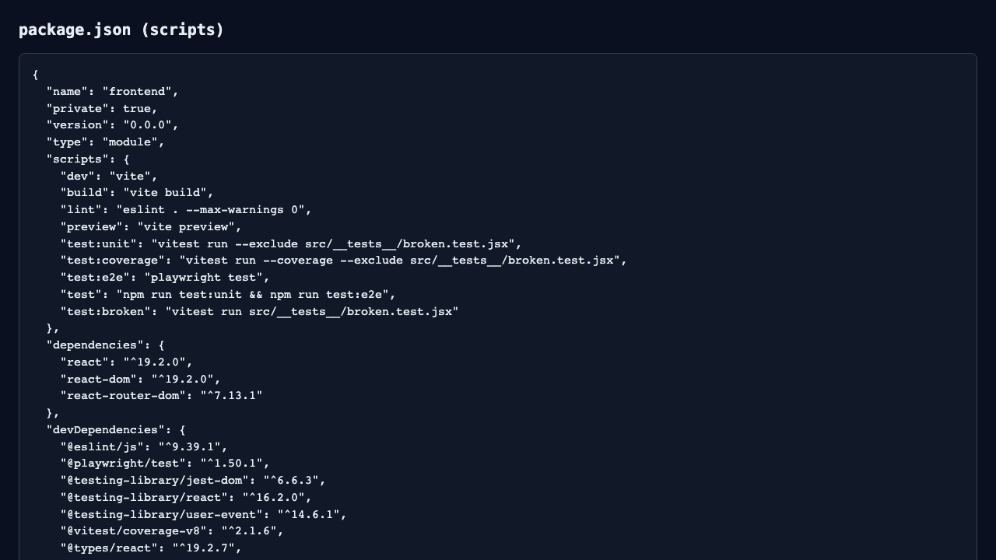
Скріншот scripts у package.json
Рис. 1. Налаштовані scripts у файлі package.json.
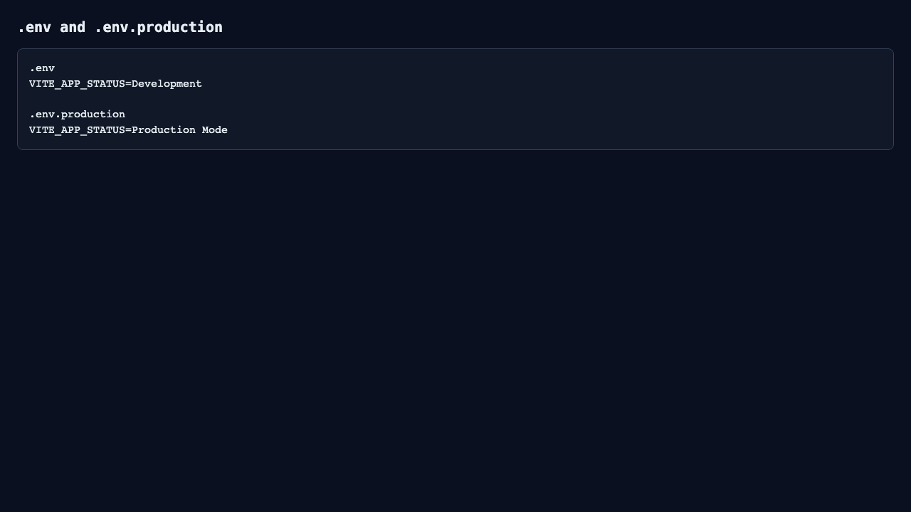
Скріншот .env та .env.production
Рис. 2. Файли .env та .env.production зі змінною VITE_APP_STATUS.
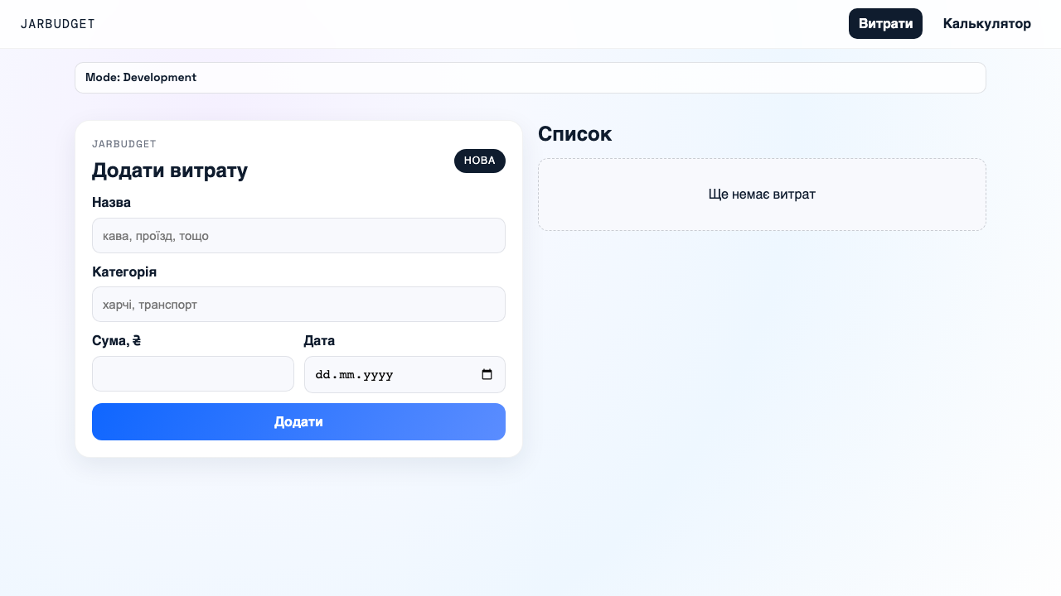
Скріншот інтерфейсу Development
Рис. 3. Інтерфейс застосунку в режимі Development.
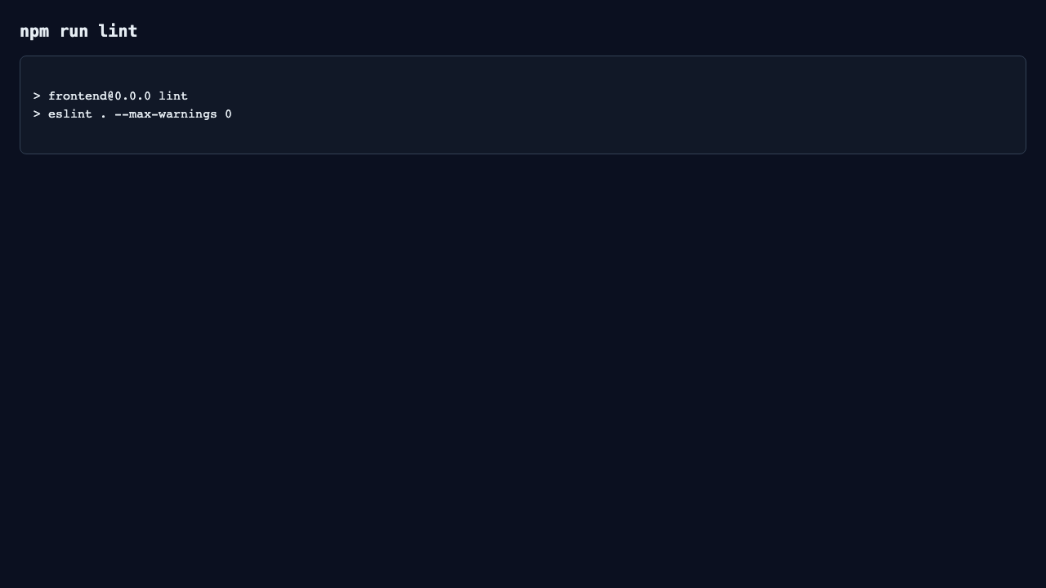
Скріншот npm run lint
Рис. 4. Результат виконання npm run lint (0 помилок).
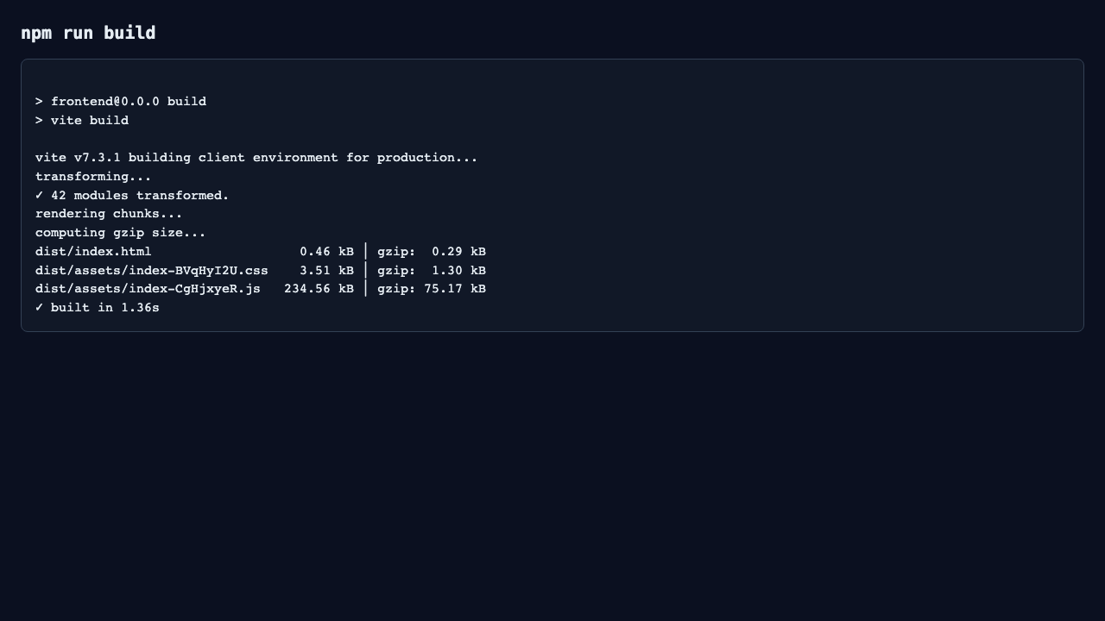
Скріншот npm run build
Рис. 5. Результат виконання npm run build.
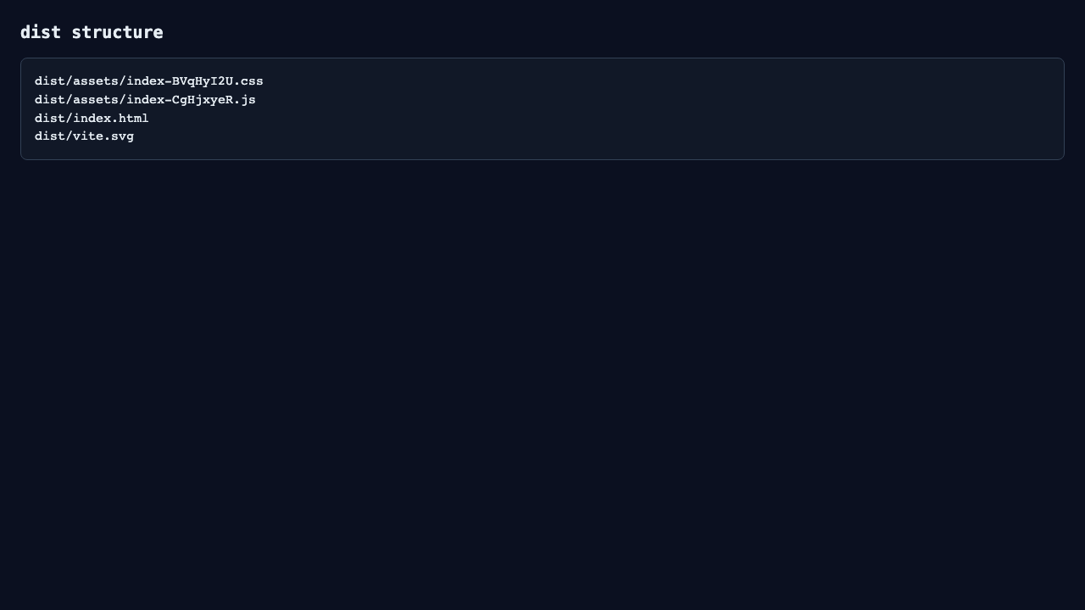
Скріншот структури dist
Рис. 6. Структура папки dist/ після успішної збірки.
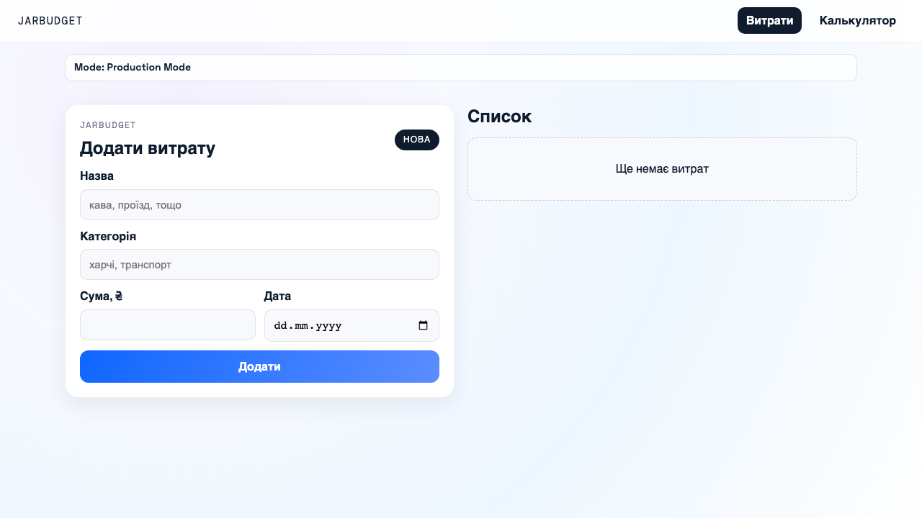
Скріншот інтерфейсу Production
Рис. 7. Інтерфейс застосунку в режимі Production Mode.
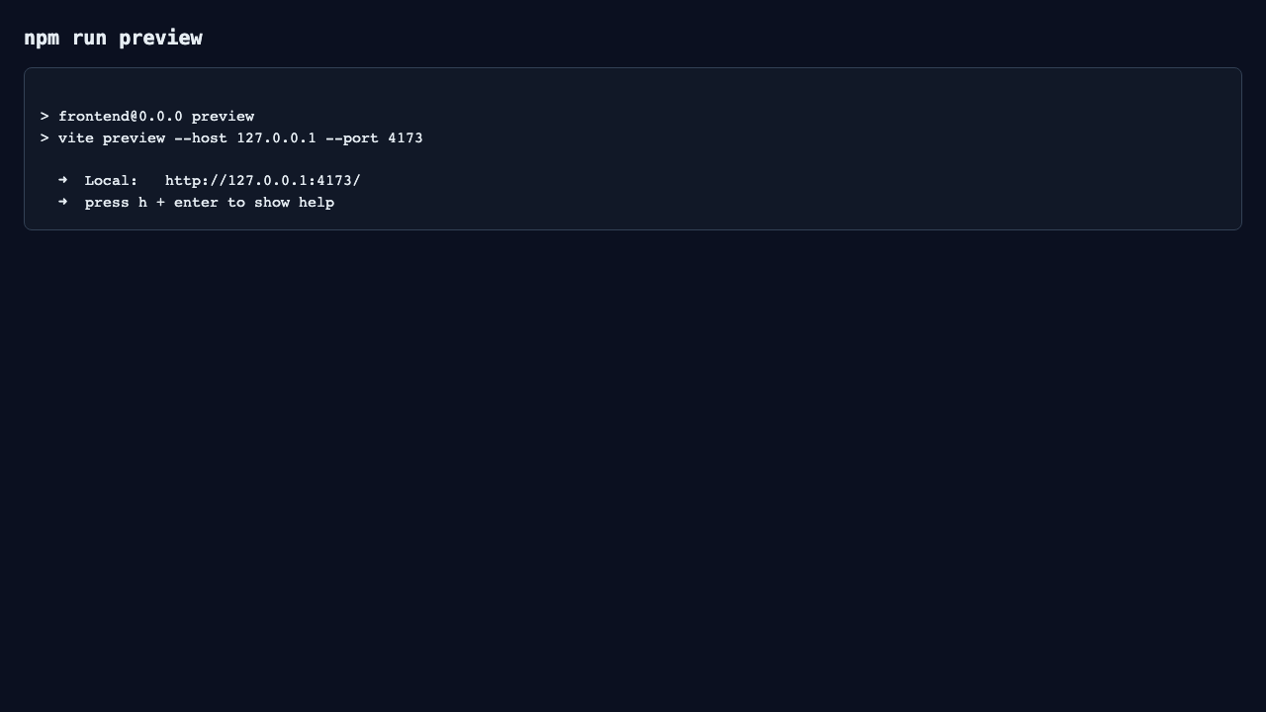
Скріншот npm run preview
Рис. 8. Результат запуску npm run preview.
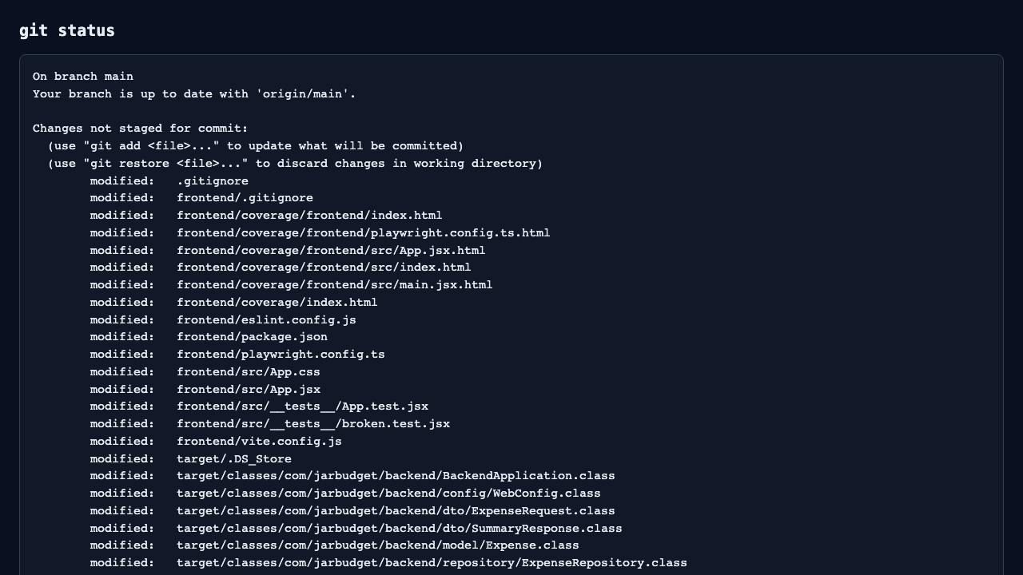
Скріншот git status
Рис. 9. Стан репозиторію після виконання лабораторної (git status).
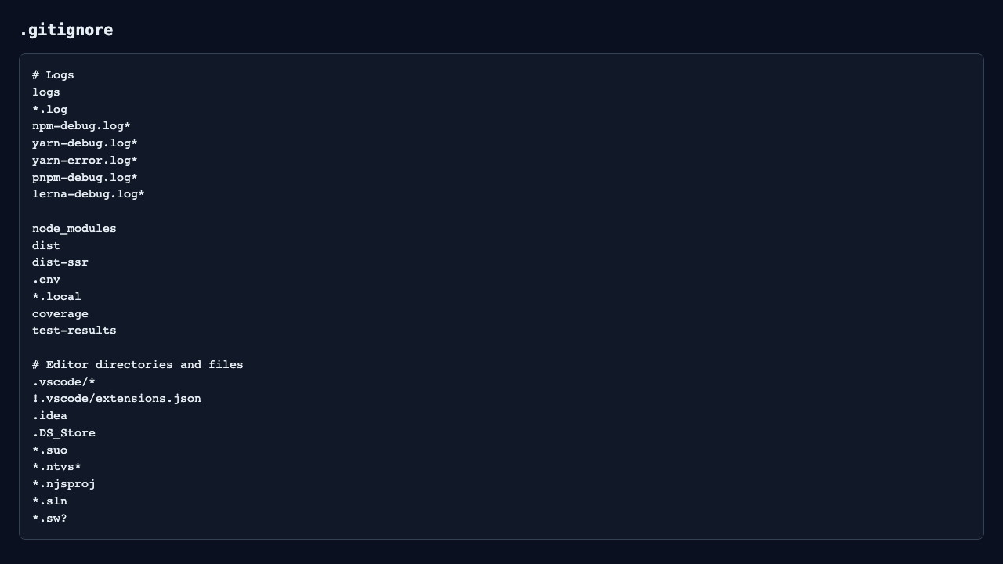
Скріншот .gitignore
Рис. 10. Налаштування .gitignore для виключення службових і локальних файлів.

7. Порівняльна таблиця
Папка | Розмір | Короткий коментар
src/ | 52K | Сирцевий код проєкту для розробки та підтримки.
dist/ | 244K | Зібраний артефакт для деплою (оптимізовані бандли і статичні ресурси).
Таблиця показує, що dist/ є не копією src/, а підготовленим для розгортання результатом обробки build-інструментом.

8. Аналіз результатів
Після додавання VITE_APP_STATUS інтерфейс став наочнішим: у верхній частині сторінки явно видно, у якому режимі запущений застосунок. Це спрощує тестування і перевірку конфігурацій.
Production-збірка відрізняється від dev-режиму тим, що під час build виконуються оптимізації, мініфікація та формування хешованих назв файлів. У dev-режимі пріоритетом є зручність розробки та швидке оновлення.
Папка dist/ не дорівнює сирцевому коду, тому що містить уже перетворений output: об’єднані модулі, оптимізовані ресурси, іншу структуру файлів.
Хеші в назвах файлів важливі для керування кешем браузера. Якщо змінюється вміст, змінюється й назва файлу, тому користувач отримує актуальний файл без примусового очищення кешу.
ESLint покращує якість коду, оскільки автоматично фіксує потенційні проблеми. Завдяки правилу no-unused-vars і строгому запуску lint вдається уникати зайвого коду й помилок підтримки.
Правильний .gitignore критично важливий для командної роботи: у репозиторій не потрапляють локальні, тимчасові та згенеровані файли, що зменшує шум у комітах і ризики витоку конфіденційних даних.

9. Висновки
У цій лабораторній роботі я повністю налаштував цикл автоматизації фронтенд-проєкту на базі Vite: запуск dev-сервера, статичну перевірку коду, production-збірку та локальний перегляд готового артефакту. Я реалізував роботу зі змінними середовища через .env і .env.production, а також вивів значення VITE_APP_STATUS в інтерфейс, щоб візуально контролювати режим роботи застосунку.
Я налаштував ESLint і перевірив, щоб команда npm run lint завершувалась без помилок. Після цього я сформував папку dist/, проаналізував її структуру і переконався в наявності хешованих назв файлів, які потрібні для коректного кешування. Також я перевірив роботу npm run preview і підтвердив працездатність production-версії.
Окрему увагу я приділив гігієні репозиторію: перевірив git status, налаштував .gitignore для службових директорій (node_modules, dist, .env) і підготував конфігураційні файли для лінтингу та форматування. У результаті я отримав відтворюваний і керований процес збірки, який відповідає вимогам лабораторної роботи та придатний для подальшого деплою.

10. Відповіді на контрольні запитання

10.1 Чому папку dist зазвичай додають у .gitignore?
Тому що dist — це згенерований артефакт збірки, який можна відтворити командою npm run build. Зберігати його в git зазвичай недоцільно: це засмічує історію комітів і може призвести до конфліктів через автоматично згенеровані зміни.

10.2 Навіщо інструменти збірки додають хеш до назв JavaScript/CSS файлів?
Хеш використовується для cache busting. Коли файл змінюється, змінюється і його ім’я. Завдяки цьому браузер завантажує нову версію ресурсу, а не стару з кешу.

10.3 Яка різниця між dependencies та devDependencies у package.json і як це впливає на фінальну збірку?
dependencies — бібліотеки, потрібні для роботи застосунку під час виконання. devDependencies — інструменти розробки (лінтер, тестові та build-утиліти). На фінальний артефакт вони впливають опосередковано: допомагають створити якісний build, але не є частиною runtime-логіки застосунку для кінцевого користувача.

10.4 Що станеться, якщо спробувати розгорнути сирцевий код на сервері без етапу збірки?
У більшості випадків застосунок не працюватиме коректно, бо сервер отримає неготові до браузера джерела (без оптимізації, бандлінгу та підстановки production-конфігурації). Тому перед деплоєм обов’язково виконують етап build.

